Фотоматериалы к форме отчета № 4
Обеспечение нормативных требований по созданию доступной среды для лиц с ограничениями жизнедеятельности
в объектах социальной инфраструктуры в 2020 году в ОУ Красносельского района Санкт-Петербурга
№ п/п | Наименование учреждения | Адрес | Виды работ | фото
1 | ГБДОУ № 87 Красносельского района  Санкт-Петербурга  Сумма:  71,665 тыс. руб.  экономия | Санкт-Петербург, пр. Ленинский д.78, корп. 3,лит А | Табличка шрифтом Брайля с названием организации | 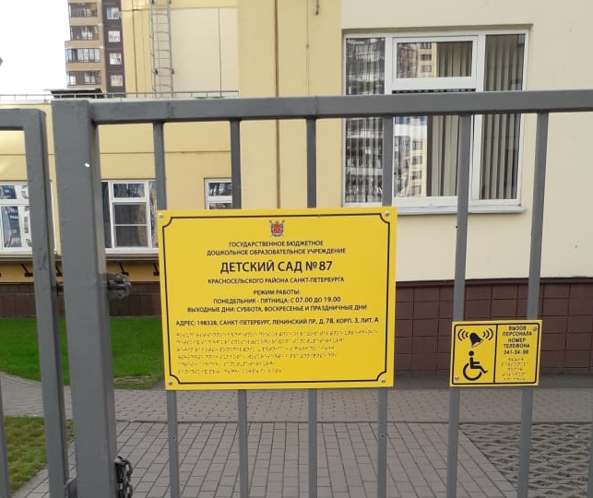
2 |  |  | Информационная табличка с указанием доступности объекта для МГН | 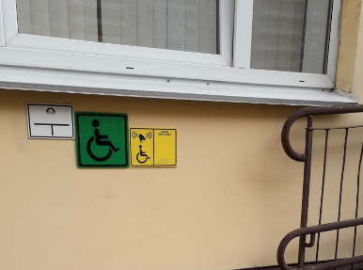
3 |  |  | Информационная табличка "Вызов персонала" с гравировкой шрифтом Брайля, шт. | 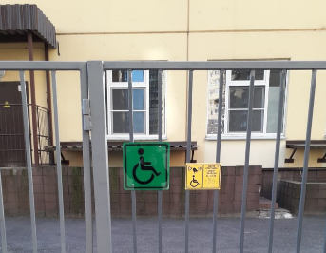
4 |  |  | "Контрастная полоса" для выделения концевых ступенек лестницы, 1 рулон (100ммх18м) | 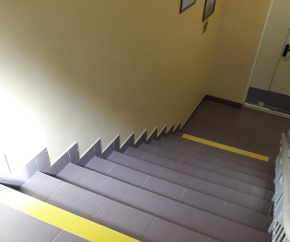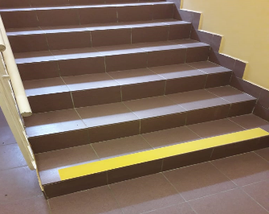
5 |  |  | Информационная табличка на калитку "Вызов сотрудника" с номером телефона, с гравировкой шрифтом Брайля, шт. | 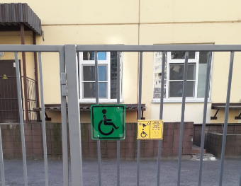
6 |  |  | противоскользящие алюминовые полосы , 1000мм | 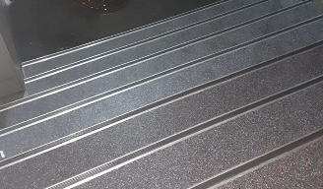
7 |  |  | Тактильный знак (пиктограмма, номер и пр.) рельефный, пластик | 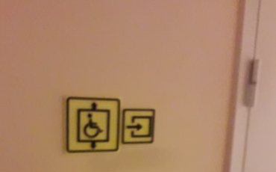
8 |  |  | Навигационные таблички | 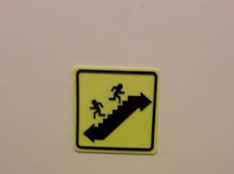
9 |  |  | Поручень для санитарно-гигиенических комнат, шт | 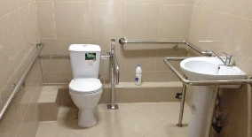
10 |  |  | Держатель для костылей тростей травмобезопасный с табличкой, ш | 